**МУНИЦИПАЛЬНАЯ МОДЕЛЬ**

**ПСИХОЛОГИЧЕСКОЙ ПОМОЩИ В ОБРАЗОВАТЕЛЬНЫХ ОРГАНИЗАЦИЯ ШУМИХИНСКОГО МУНИЦИПАЛЬНОГО ОКРУГА КУРГАНСКОЙ ОБЛАСТИ**

**(ОО, где имеется штатная единица педагога-психолога)**

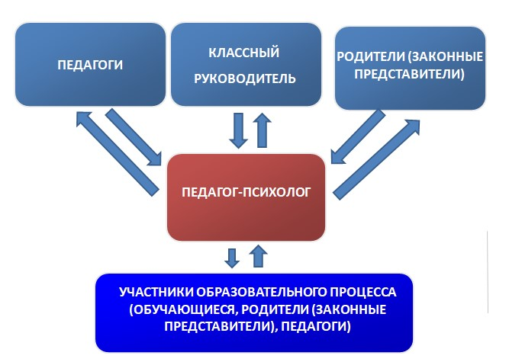

**МУНИЦИПАЛЬНАЯ МОДЕЛЬ**

**ПСИХОЛОГИЧЕСКОЙ ПОМОЩИ В ОБРАЗОВАТЕЛЬНЫХ ОРГАНИЗАЦИЯ ШУМИХИНСКОГО МУНИЦИПАЛЬНОГО ОКРУГА КУРГАНСКОЙ ОБЛАСТИ**

**(ОО, где отсутствует штатная единица педагога-психолога)**

